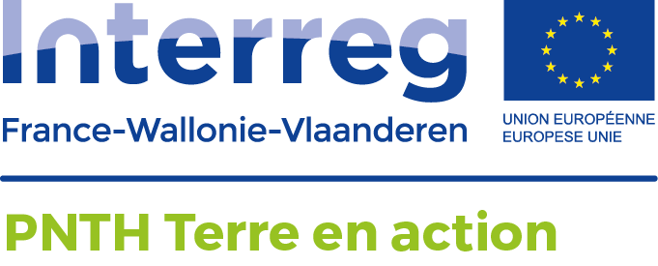
Module 6 - 05/09/17

Présents : Gilles, Anthony, Cyrille, Isabelle, Astrid, Valérie, Agnès, Caroline, Gérald

ODJ :
1ère réunion de préparation d’un gros évènement transfrontalier alliant sport et tourisme piloté par la Mission Bassin Minier à programmer pour 2018.
TODO
@ASTRID
- Préparer le doc partagé pour que chacun y contribue https://docs.google.com/document/d/18oBI5zcLQz2fTlarfSLTR1zvLxUsTcyfEVHVUYAsmRw/edit?usp=sharing
- Vérifier la dispo d’Amaury le 18/10
@TOUS
- Inscrire dans le doc partagé les contacts à prendre avec les partenaires et habitants relais mobilisables
@GILLES, ANTHONY, CYRILLE
- Carto du secteur choisi
- Contacter ces personnes pour les inviter à une réunion d’info en octobre
@AGNES
Envoyer les infos sur les Fêtes de Parc transfrontalières organisées à Rumegies et à Bon Secours à Gilles
SYNTHÈSE DES ÉCHANGES
Date et lieu de la manifestation
Point de départ envisagé :
Identifier les atouts de chaque secteur, éviter canal pommereul car travaux
2018 : Condé/Bernissart/Bon Secours/Amaury (MBM connaît mieux + paysage minier) - Amaury peut fournir kayaks
Un point central (Amaury pour 2018) avec animations et activités qui rayonnent à 15km - penser au tram comme moyen de déplacement
2020 : Secteur Flines/Laplaigne (forêt, cours d'eau, chemins de halage, vivier de rodignies, forêt flines, anciennes écluses, fort de flines et fort de maulde -> les forts sont privés, écojardiniers wiers, château, val de vergne, Jard, grand large de Péronne comme point central)
Vigilance : zone Natura 2000 donc vérifier incidence à cette période
Pas un départ pour tous à la même heure
Sur une journée complète
Lieux : Amaury - chabaud latour - fortifications - médiathèques - musée iguanodon - marais harchies - chateau hermitage (privé) - marais d'harchies - val de vergne - foret de bon secours - voie verte.
Date : dimanche 01/07 avec un évènement nocturne la veille type nuit rando et en hutte pédagogique/hamac (voir avec l'asso de Nicolas Selva et un atelier avec Gregory Smellinckx) et observatoire biodiversité (engoulevent…)
Contenu de la manifestation
Allier sport (accessible) et épreuves ludiques et intellectuelles
Évènement familial: pas de gagnant
Zone de déplacement 15 km à vélo maxi
Plusieurs petits éléments localisés et diversifiés (parade, randos)
Petite participation financière environ 3 euros (1500 euros de recettes prévues) pour les adultes
Personnes ressources à contacter
- Déjà contact avec asbl Madresse (partenaire clé pour aspects techniques de l'évènement sportif) à associer à la sortie de terrain
- assos qui font randos à vélo côté wallon, parcours déjà tracés
- musée iguanodon avec cafétariat
- agent dvpt local bernissart
- assos d'histoire locales
- médiathèques
- micro musée sur la mine harchies
- Le Boulon
- producteurs locaux à identifier pour inviter les gens à les rencontrer et aller y grignoter des choses mais les gens prévoient leur pique nique ("rando gourmande", avec épreuve chez producteur) (geneviève/christelle)
- personnes qui auront participé à la démarche TEP CV avec Boulon sur un projet d'interprétation - agnès transmet les docs à MBM
- mountain bike fondation (Gerald donne le contact)
- comité régional handisport (Caroline donne le contact)
- participants journée sport nature santé (caroline)
- liste écojardiniers et initiatives (Astrid)
- liste des producteurs
- offices de tourisme
- communes

Recruter un service civique ? Plutôt collectifs/assos du territoire à mobiliser -> à identifier
Outils :
- application "Fragment" sur tablette utilisée par médiathèque Condé pour itinéraire vers Bernissart (combien de tablettes ?)
- malle terre terrain territoire du Parc
Prévoir des goodies
Prochaines étapes
Contribution au doc partagé : https://docs.google.com/document/d/18oBI5zcLQz2fTlarfSLTR1zvLxUsTcyfEVHVUYAsmRw/edit?usp=sharing
Cartographie
Rencontre des habitants/acteurs pour créer parcours avec eux : mercredi 18 octobre à 18h pour présentation du projet à Amaury (lancer concours d'idées pour intitulé, idées pour parcours)
Visiter les lieux avec ces acteurs
Faire un appel large aux bonnes volontés sur nos canaux
Au printemps on débute la communication avec un programme non détaillé

